Το Χρήμα χάνεται, η Υγεία και η Δύναμη μειώνονται, αλλά ότι έχει κερδηθεί από το Νου μένει δικό του.

ΕΙΣΑΓΩΓΗ ΣΤΗΝ ΜΑΓΕΙΡΙΚΗ
Να θυμάστε:

Ο απαισιόδοξος βλέπει δυσκολίες σε κάθε ευκαιρία και ο αισιόδοξος βλέπει ευκαιρίες σε κάθε δυσκολία.

O ΆΓΙΟΣ ΕΥΦΡΟΣΥΝΟΣ

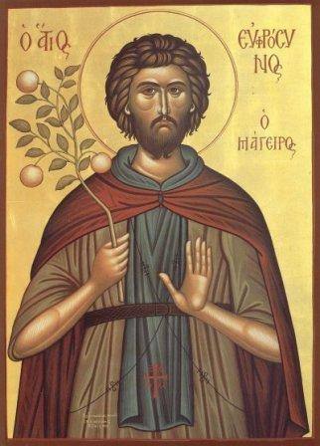

Προστάτης των Μαγείρων γιορτάζει στις 11 Σεπτεμβρίου.

- Ασκούσε το επάγγελμα του μάγειρα.
- Όπως αποκαλύπτουν τα ευρήματα της τότε εποχής επρόκειτο για ένα εξαίρετο μάγειρα.
- Δεν είχε καθόλου μόρφωση και φαίνετε να ήταν αγράμματος.
- Είχε όμως την δύναμη του Θεού να τον καθοδηγεί, καθότι ήταν βαθιά θρησκευόμενος.
- Αυτό αποδεικνύετε ενώ αφού είχε την δυνατότητα να φτιάχνει και να τρώει πολλά φαγητά , αυτός ήταν πάντα πιστός.
- Ήταν φιλάνθρωπος και δώριζε στους φτωχούς όλες του τις οικονομίες καθώς και διάφορα τρόφιμα που καλλιεργούσε.

ΟΡΙΣΜΟΣ ΤΗΣ ΜΑΓΕΙΡΙΚΗΣ ΤΕΧΝΗΣ

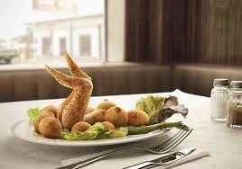

Τι ονομάζουμε Μαγειρική

Μαγειρική η Γαστρονομική τέχνη ονομάζουμε το σύνολο θεωρητικών και πρακτικών γνώσεων που αφορούν τις φυσικές και χημικές ιδιότητες των τροφίμων και την τροποποίηση τους με την επίδραση της φωτιάς ή και χωρίς αυτήν.
Οι περισσότεροι ανθρωπολόγοι πιστεύουν ότι το μαγείρεμα στην φωτιά αναπτύχθηκε για πρώτη φορά πριν 250.000 χρόνια περίπου.

ΛΙΓΑ ΛΟΓΙΑ ΓΙΑ ΤΟ ΕΠΑΓΓΕΛΜΑ ΜΑΣ
Η έντονη παρουσία των ξένων τουριστών στη χώρα μας, έχει ως αποτέλεσμα τη συνεχή δημιουργία τουριστικών επιχειρήσεων, όπως ξενοδοχεία, εστιατόρια κ.λπ. Σαν χώρα έχουμε να αναδείξουμε πολλά: ήλιο, θάλασσα, αξιοθέατα, πολιτισμό, φιλοξενία ,καλό φαγητό. Ειδικά στα δύο τελευταία εμείς θα πρέπει να δώσουμε την μεγαλύτερη βαρύτητα. Είναι τα δύο ατού που θα πρέπει να έχει κάθε μάγειρας. Οι προοπτικές του επαγγέλματος μας είναι πολύ θετικές. Η μαγειρική αποτελεί μια ιδιαίτερη τέχνη που βασίζεται στην φαντασία, την επιδεξιότητα, τις καλές γνώσεις πάνω στις τροφές και τους συνδυασμούς τους.
Χρειάζεται να είμαστε δραστήριοι, γρήγοροι και προσεκτικοί. Ο χαρακτήρας, οι γνώσεις , η συνεργασία ,η ατομική μας καθαριότητα ,και η καθαριότητα του χώρου εργασίας, θεωρούνται προσόντα για την επιτυχή άσκηση του επαγγέλματος. Ο τεχνικός μαγειρικής τέχνης είναι υπεύθυνος για την προετοιμασία και την παρασκευή όλων των φαγητών και εδεσμάτων, στο χώρο όπου εργάζεται.
Η εργασία του είναι κουραστική, γιατί δουλεύει πολλές ώρες όρθιος, μέσα στην κουζίνα, όπου αναπτύσσονται υψηλές και χαμηλές θερμοκρασίες και υπάρχουν έντονες μυρωδιές.
Αρκετές φορές, είναι υποχρεωμένος να δουλεύει με ένταση και σε γρήγορους ρυθμούς, όταν πρέπει να μαγειρέψει και να εξυπηρετήσει μεγάλο αριθμό πελατών ταυτόχρονα, ή όταν αναλαμβάνει την προετοιμασία ενός επίσημου γεύματος με υψηλούς προσκεκλημένους.
Οι αμοιβές των τεχνικών μαγειρικής τέχνης είναι ανάλογες με τη θέση που έχουν στην ιεραρχία μιας επιχείρησης, καθώς και με την επαγγελματική εμπειρία και το μέγεθος της επιχείρησης στην οποία εργάζονται. Μπορεί να εργαστεί σε ξενοδοχεία, εστιατόρια, νοσοκομεία, σχολεία, κολέγια, σε πλοία, σε εργοστάσια, ιδρύματα, , επιχειρήσεις έτοιμων φαγητών.
Μπορεί ακόμη να ανοίξει δικό του εστιατόριο, επιχείρηση έτοιμων φαγητών ή να ασχοληθεί με την οργάνωση δεξιώσεων.
ΙΣΤΟΡΙΑ ΜΑΓΕΙΡΙΚΗΣ
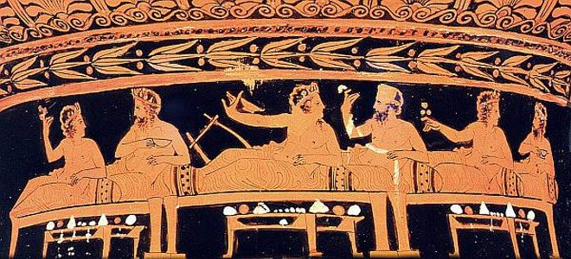
Την ιστορία της Μαγειρικής τέχνης μπορούμε να την χωρίσουμε σε δύο περιόδους :
Α) στην προϊστορική
β) στην κυρίως μαγειρική τέχνη
Την προϊστορική μαγειρική, δεν μπορούμε να την χαρακτηρίσουμε σαν ολοκληρωμένη τέχνη. Οι άνθρωποι της εποχής εκείνης, τοποθετούσαν κάτω από ένα κομμάτι δέρματος ζώου, που χρησιμοποιούσαν αντί σέλα, διάφορα κομμάτια κρέατος από κυνήγι – καβαλίκευαν το ζώο και έτρεχαν. Το κρέας από τη θερμότητα και την τριβή μαλάκωνε και κάπως έτσι τρωγόταν πιο ευχάριστα.
Κάποτε ο άνθρωπος βρήκε τυχαία ένα ψημένο κρέας από φωτιά που κατά πάσα πιθανότητα προκλήθηκε από κεραυνό. Η μυρωδιά του προξένησε την περιέργεια, το δοκίμασε και του άρεσε.
Άρχισε λοιπόν να ψήνει τα διάφορα κυνήγια που σκότωνε. Αργότερα τα περισσότερα από αυτά τα έκανε καπνιστά ή τα πάστωνε με αλάτι, προκειμένου να τα διατηρήσει και να τα έχει την εποχή ελλείψεως του κυνηγιού.

Από δω μπορούμε να πούμε ότι αρχίζει η εξέλιξη της μαγειρικής τέχνης. Πιστεύουμε ότι, ο πρώτος τρόπος ψησίματος κρέατος που ανακάλυψε ο άνθρωπος, ήταν η ξύλινη σούβλα. Αυτό φαίνεται καθαρά σε αρχαία ανάγλυφα από τον Τρωικό πόλεμο, όπου τα επινίκια γιορτάστηκαν με αρνιά σούβλας. Άνοιγαν ένα λάκκο, έβαζαν από την μια και την άλλη πλευρά πέτρες και πάνω εκεί έψηναν τα σουβλιστά αρνιά όπως και σήμερα. Όταν τέλειωνε το ψήσιμο, έριχναν νερό και έσβηναν την φωτιά. Παρατηρούσαν όμως, ότι το νερό που έριχναν δεν το απορροφούσε η γη, γιατί τα τοιχώματα είχαν ψηθεί με την φωτιά. Έτσι ο άνθρωπος κατασκεύασε τα πρώτα πήλινα σκεύη.
Ο 2^{ος} τρόπος ψησίματος αναμφίβολα υπήρξε, αυτός του βρασμού. Αρχικά έβραζαν το κρέας, τα χορταρικά κλπ σε μια κοίλη πέτρα και αργότερα την αντικατέστησαν με το τσουκάλι.

Κατά την εποχή του σιδήρου οι Έλληνες κατασκεύασαν τα πρώτα ορειχάλκινα σκεύη.

ΙΣΤΟΡΙΚΕΣ ΜΟΡΦΕΣ ΤΗΣ ΓΑΣΤΡΟΝΟΜΙΚΗΣ ΤΕΧΝΗΣ

ΚΑΡΕΜ,

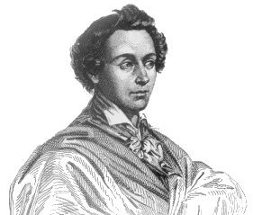

Μια φθινοπωρινή μέρα του 1792:
Ο μεθύστακας πατέρας παίρνει το αγόρι αυτό που ήταν το 16ο από τα 25 παιδιά του και το εγκαταλείπει σε μια από τις κεντρικές οδούς του Παρισιού, την οδό Μεν λέγοντάς του
«Σήμερα χρειάζεσαι μόνο το πνεύμα για να κάνεις την τύχη σου.
Κι εσύ το έχεις αυτό το πνεύμα».
Ευτυχώς ο Αντουάν δεν περιπλανήθηκε πολύ στους επικινδύνους δρόμους του Παρισιού γιατί κάποιος μάγειρας τον περιμάζεψε και τον έκανε βοηθό του, με αντάλλαγμα ένα πιάτο φαί και ένα κρεβάτι να κοιμάται.

ΛΑ ΒΑΡΕN

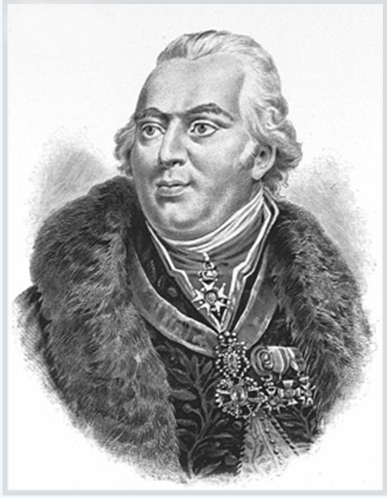
Είναι ο πρώτος μάγειρας που έδωσε σημαντική ώθηση στην ανάπτυξη της μαγειρικής τέχνης. Την εποχή αυτή έγινε και η αρχή της συστηματοποίησης της σωστής εδεσματολογικής σειράς. Το 1651 δημοσίευσε ο Francois Pierre de la Varenne το βιβλίο Le Cuisinier Francais στο οποίο φαίνεται καθαρά η πορεία που διέσχισε η Γαλλική κουζίνα από την εποχή του Μεσαίωνα.

Την εποχή αυτή εμφανίζεται ένας άλλος μάγειρας, εξίσου μεγάλος ο
ΕΣΚΟΦΙΕ
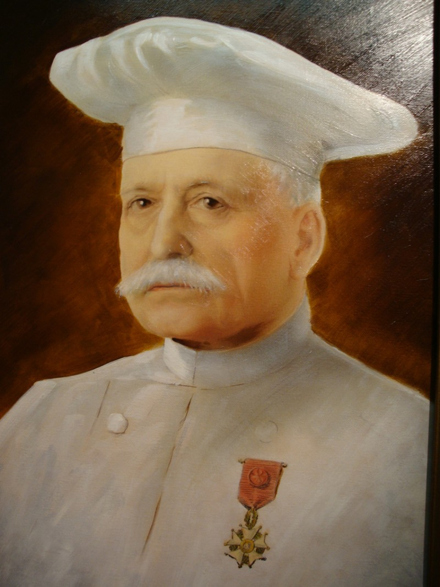
που διαδραμάτισε σπουδαίο ρόλο στην ανάπτυξη της μαγειρικής τέχνης. Πράγματι, ο ΕΣΚΟΦΙΕ, περισσότερο μεθοδικός, απλοποίησε την μαγειρική τέχνη και την προσάρμοσε στις ανάγκες εκείνης της εποχής. Ο ΕΣΚΟΦΙΕ εκδίδει το 1902 το βιβλίο «Οδηγός Μαγειρικής», που αποτελεί μέχρι σήμερα την βάση της μαγειρικής τέχνης.
Από πλευράς Ελλήνων Μαγείρων

Το 1925 ένας από τους γνωστούς αρχιμάγειρες ο «ΑΝΤΩΝΗΣ ΒΛΑΧΟΥΛΗΣ», είχε μεταφράσει τον οδηγό μαγειρικής τέχνης που εξακολουθεί να αποτελεί ένα χρυσό οδηγό για τους μαγείρους.
Το 1942 άλλος ένας αρχιμάγειρας, ΤΑΣΟΣ ΓΑΪΤΗΣ, εξέδωσε και αυτός ένα εγχειρίδιο μαγειρικής τέχνης και ήταν αποκλειστικά για μαγείρους επαγγελματίες.
Ο ΖΟΥΜΠΟΥΛΑΚΗΣ : ήταν μεταξύ και των άλλων κορυφαίων μαγείρων,όπως επίσης ο ΤΣΕΛΕΜΕΝΤΕΣ.

Στη σημερινή μας εποχή η μαγειρική τέχνη έχει εξελιχτεί παρά πολύ , ώστε να υπάρχουν πάρα πολλοί καταξιωμένοι μάγειροι στην Ελλάδα.

